UNIVERSIDADE DE CAXIAS DO SUL
ÁREA DE CONHECIMENTO DE CIÊNCIAS EXATAS E DA TECNOLOGIA
PROGRAMA DE PÓS-GRADUAÇÃO EM ENGENHARIA DE PROCESSOS E TECNOLOGIAS

TÍTULO

Nome do mestrando

Caxias do Sul, 2018
Nome do mestrando

TÍTULO

Dissertação apresentada no Programa de Pós Graduação em Engenharia de Processos e Tecnologias da Universidade de Caxias do Sul, visando a obtenção de grau de mestre em Engenharia de Processos, orientado por ... e co-orientado por..

Caxias do Sul, 2012
Nome do mestrando

TÍTULO

Dissertação apresentada no Programa de Pós Graduação em Engenharia de Processos e Tecnologias da Universidade de Caxias do Sul, visando a obtenção de grau de mestre em Engenharia de Processos, orientado por ... e co-orientado por..

DISSERTAÇÃO APROVADA EM (DATA POR EXTENSO)

Orientador: (Título e nome do professor)/Nome da Instituição de Ensino

CO-Orientador: (Título e nome do professor)/Nome da Instituição de Ensino

Banca Examinadora:

(Título e nome do professor)/Nome da Instituição de Ensino

(Título e nome do professor)/Nome da Instituição de Ensino

(Título e nome do professor)/Nome da Instituição de Ensino

AGRADECIMENTOS

Fonte: Times New Roman; Tamanho: 12; Espaçamento: 1,5.

SUMÁRIO

Fonte: Times New Roman; Tamanho: 12; Espaçamento: simples.

LISTA DE TABELAS

Fonte: Times New Roman; Tamanho: 12; Espaçamento: simples.

LISTA DE QUADROS

Fonte: Times New Roman; Tamanho: 12; Espaçamento: simples.

LISTA DE FIGURAS

Fonte: Times New Roman; Tamanho: 12; Espaçamento: simples.

RESUMO

Máximo 500 palavras; Parágrafo único; Sem recuo na primeira linha; Fonte: Times New Roman; Tamanho: 12; Espaçamento: simples; Alinhamento: justificado.

Palavras-chave: 3 a 5 palavras (separação por vírgulas).

ABSTRACT

Keywords:

1 INTRODUÇÃO

Fonte: Times New Roman; Tamanho: 12; Alinhamento: justificado; Espaçamento: 1,5; Recuo na primeira linha: 1,5.

Os títulos das seções devem começar na parte superior da mancha e ser separados do texto que os sucede por dois espaços 1,5, entrelinhas. Da mesma forma, os títulos das subseções devem ser separados do texto que os precede e que os sucede por dois espaços 1,5. Os títulos das seções primárias, por serem as principais divisões de um texto, devem iniciar em folha distinta.

Os títulos e subtítulos devem seguir a seguinte formatação:
1 EXEMPLO (Maiúsculas e negrito)
1.1 EXEMPLO (Maiúsculas)
1.1.1 Exemplo (Somente a primeira letra maiúscula e negrito)
1.1.1.1 Exemplo (Somente a primeira letra maiúscula)

As citações devem ser indicadas no texto por um sistema de chamada contendo autor e data (VIERA; SANTOS, 2000; ROSSI, 1995). Em casos com mais de três autores utilizar ‘et al.’ (BRANDO et al., 2015).

As citações diretas, no texto, de até três linhas, devem estar contidas entre aspas duplas. As aspas simples são utilizadas para indicar citação no interior da citação.
Exemplo 1: Barbour (1971) descreve: “O estudo da morfologia dos terrenos [...] ativos [...]”
Exemplo 2: “Não se mova, faça de conta que está morta.” (CLARAC; BONNIN, 1985).
Exemplo 3: Segundo Sá (1995): “[...] por meio da mesma ‘arte de conversação’ que abrange tão extensa e significativa parte da nossa existência cotidiana [...]”

As citações diretas, no texto, com mais de três linhas, devem ser destacadas com recuo de 4 cm da margem esquerda, com letra menor que a do texto utilizado, justificado, espaçamento simples e sem as aspas.
A teleconferência permite ao indivíduo participar de um encontro nacional ou regional sem a necessidade de deixar seu local de origem. Tipos comuns de teleconferência incluem o uso da televisão, telefone, e computador. Através de áudio-conferência, utilizando a companhia local de telefone, pode ser emitido em um salão de qualquer dimensão (NICHOLS, 1993).

2 OBJETIVOS

Fonte: Times New Roman; Tamanho: 12; Alinhamento: justificado; Espaçamento: 1,5; Recuo na primeira linha: 1,5.

2.1 Objetivo Geral

2.2 Objetivos Específicos

3 REVISÃO BIBLIOGRÁFICA

Fonte: Times New Roman; Tamanho: 12; Alinhamento: justificado; Espaçamento: 1,5; Recuo na primeira linha: 1,5.

A Figura 1 mostra a adesão da fibra em matriz polimérica.

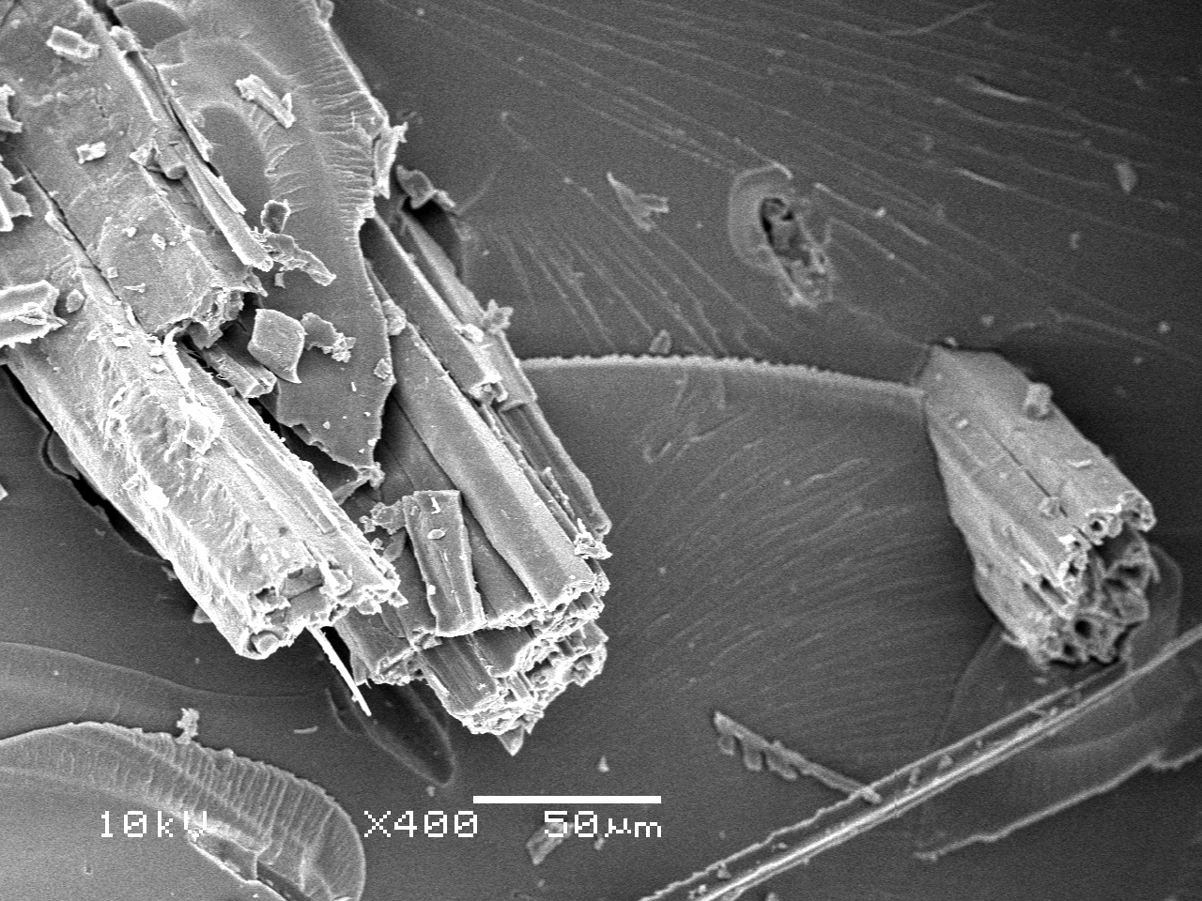
Figura 1. Microscopia eletrônica da fibra natural (VIEIRA, 2000).

A identificação da figura (desenhos, esquemas, fluxogramas, fotografias, gráficos, mapas, organogramas, plantas, quadros, retratos e outros) deve aparecer na parte inferior, com espaçamento simples e centralizada, precedida da palavra ‘Figura’, seguida de seu número de ordem de ocorrência no texto, em algarismos arábicos e em negrito, do respectivo título e/ou legenda explicativa de forma breve e clara, dispensando consulta ao texto, e da fonte. O tamanho da legenda deve ser inferior ao do texto e uniforme. A ilustração deve ser inserida o mais próximo possível do trecho a que se refere.

Tabela 1. Propriedades mecânicas de algumas fibras lignocelulósicas (VIEIRA, 2000).
Fibra | Módulo elástico (GPa) | Resistência à tração (MPa) | Alongamento na ruptura (%)
Algodão | 5,5-12,6 | 400 | 7,0-8,0
Juta | 26,5 | 393-773 | 1,5-1,8
Cânhamo | 70 | 690 | 2-4
Ramie | 61,4-128 | 400-938 | 3,6-3,8
Sisal | 9,4-22 | 511-635 | 2,0-2,5
Vidro (E-glass)  Aramida  Carbono | 70  63 – 67  230-240 | 2000-3500  3000-3150  4000 | 0,5  3,3-3,7  1,4-1,8

A identificação da tabela (informações tratadas estatisticamente) deve aparecer na parte superior e centralizado, precedida da palavra ‘Tabela’, seguida de seu número de ordem de ocorrência no texto, em algarismos arábicos e em negrito, do respectivo título e/ou legenda explicativa de forma breve e clara, dispensando consulta ao texto, e da fonte. O tamanho da legenda deve ser inferior ao do texto e uniforme. A tabela deve ser inserida o mais próximo possível do trecho a que se refere.

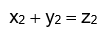
(1)

Equações e fórmulas devem ser destacadas no texto e, se necessário, numeradas com algarismos arábicos entre parênteses, alinhados à direita.

Termos em língua estrangeira devem ser escritos em itálico.
4 MATERIAIS E MÉTODOS

Fonte: Times New Roman; Tamanho: 12; Alinhamento: justificado; Espaçamento: 1,5; Recuo na primeira linha: 1,5.

5 RESULTADOS E DISCUSSÃO

Fonte: Times New Roman; Tamanho: 12; Alinhamento: justificado; Espaçamento: 1,5; Recuo na primeira linha: 1,5.

6 CONCLUSÕES

Fonte: Times New Roman; Tamanho: 12; Alinhamento: justificado; Espaçamento: 1,5; Recuo na primeira linha: 1,5.

REFERÊNCIAS

Fonte: Times New Roman; Tamanho: 12; Alinhamento: à esquerda; Espaçamento: simples.

As referências devem ser separadas entre si por dois espaços simples e respeitar ordem alfabética e, em casos de repetição de autores, respeitar ordem cronológica.

Exemplo de artigos em periódicos
PAUL, S.A.; JOSEPH, K.; MATHEW, G.D.G.; POTHEN, L.A.; THOMAS, S. Influence of polarity parameters on the mechanical properties of composites from polypropylene fiber and short banana fiber. Composites: Part A, v. 41, p. 1380-1387, 2010.

Exemplo de eventos científicos
ANGRIZANI, C. C.; VIEIRA, C. A. B.; ZATTERA, A. J.; FREIRE, E.; SANTANA, R. M. C.; AMICO, S. C. Influência do comprimento da fibra de sisal e do seu tratamento químico nas propriedades de compósitos com poliéster. In: CONGRESSO BRASILEIRO DE ENGENHARIA E CIÊNCIAS DOS MATERIAIS, 17., 2006, Foz do Iguaçu. Anais... Foz do Iguaçu, 2006. CD-ROOM.

Exemplo de internet
HENKELS, Carina. Identificação de aspectos e impactos ambientais: proposta de método de aplicação. 2002. 139f. Dissertação (Mestrado em Engenharia de Produção) – programa de Pós-Graduação em Engenharia de Produção, UFSC, Florianópolis. Disponível em: <http://www.observatoriodolitoral.ufsc.br/banco_dados/ufsc/engpro ducao/04.pdf>. Acesso em: 10 jun. 2011.

Exemplo de livros
MENARD, K. P. Dynamic Mechanical Analysis: A Practical Introduction, Editora CRC Press LLC, p. 13-29, 1999.

Exemplo de patentes
COSTA, J. P. L. da; JONAS, R. (1994). Processo de produção e recuperação de sorbitol e ácido glucônico ou gluconato. Patente de inovação. INPI, PI 9.403.981-0, Brasil.

SCOPES, R. K.; ROGERS, P. L.; LEIGH, D. A. (1998). Method for the production of sorbitol and gluconate. United States Patent 4, 755, 467.

Exemplo de teses e dissertações
VIEIRA, C. A. B. Avaliação de métodos de fabricação de mantas híbridas de fibras curtas de vidro e sisal em compósitos poliméricos. 2008. 112f. Dissertação (Mestrado em Ciência e Engenharia de Materiais) – Universidade de Caxias do Sul, Caxias do Sul, 2008.

